INDICAÇÃO Nº2797/2016

Sugere ao Poder Executivo Municipal fazer a intimação ao proprietário do imóvel para fazer a calçada, na Rua Caetano Sartori esquina com a Rua Do Cloro, no bairro Jardim Gerivá.

INDICA ao Senhor Prefeito Municipal, na forma regimental, determinar ao setor competente que tome providências no sentido de fazer a intimação ao proprietário do imóvel para fazer a calçada, na Rua Caetano Sartori esquina com a Rua Do Cloro, no bairro Jardim Gerivá.

Justificativa:

Conforme visita realizada, este vereador pôde constatar que esta área necessita que faça a calçada com urgência, pois é próximo de escola e os alunos tem que transitar pela rua. (foto em anexo)
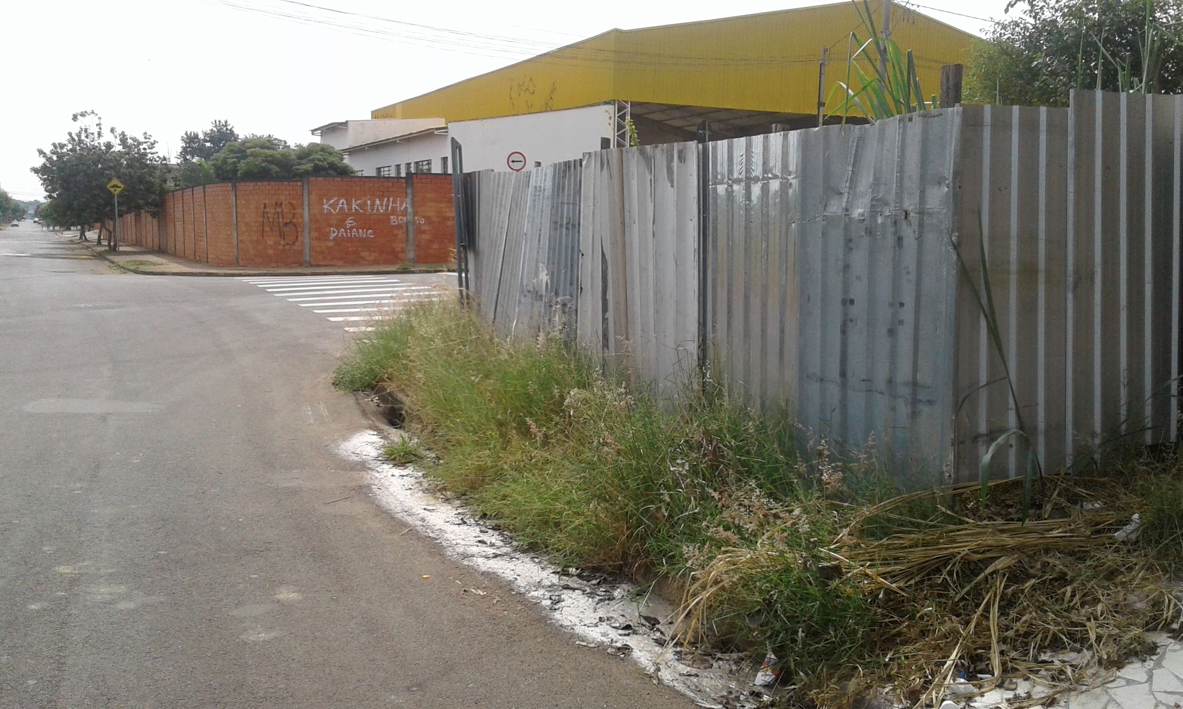

Plenário “Dr. Tancredo Neves”, em 11 de abril de 2016.

ADEMIR DA SILVA

-Vereador-

